Всероссийский конкурс «Педагогические секреты»

Методическая разработка
По формированию функциональной (финансовой) грамотности
на уроках обществознания
«Финансовый практикум»

Автор: учитель истории и обществознания
МКОУ «Основная общеобразовательная
школа» с. Вязовна
Пахомова Евгения Витальевна

2024г.

«Финансовый практикум»
В ходе решения заданий ученик научится:
- следить за состоянием личных финансов;
- планировать свои доходы и расходы;
- формировать долгосрочные сбережения и финансовую "подушку безопасности" для непредвиденных обстоятельств;
- иметь представление о том, как искать и использовать необходимую финансовую информацию;
- рационально выбирать финансовые услуги;
- быть способным распознавать признаки финансового мошенничества;
- знать о рисках на рынке финансовых услуг;
-находить информацию, изложенную в явном виде;
-делать умозаключения на основе представленной информации;
-выполнять действия с числовыми выражениями;
-делать выводы на основе информации, представленной
-пользоваться интернет-ресурсами для решения задач.

У Ирины сломался телефон. Девушке срочно необходим функциональный, но недорой гаджет. Она отправилась в магазин, чтобы подобрать нужную модель. По необходимым е параметрам консультант помог подобрать телефон стоимостью 15.000 рублей. Нужной суммы у девушки не оказалось. Выходя из торгового центра Ирина увидела рекламу:
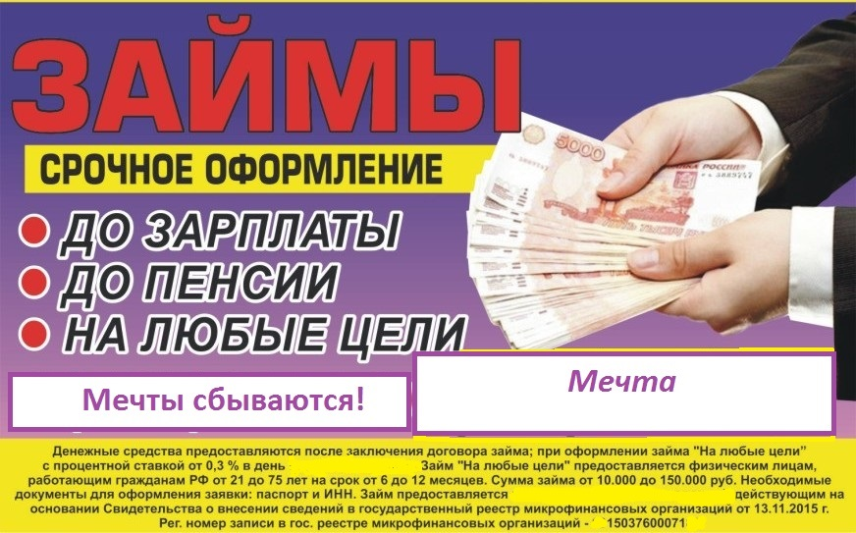

Ирина сообщила подруге о сложившейся ситуации, о намерении обратиться в организацию, предлагающую микрозайм. Подруга посоветовала изучить другие варианты получения денег.
Задание 1.
Какие варианты могла рассмотреть Ирина?
________________________________________________________________________________________________________________________________________________________________________________________________________________________________________________________________________
После рассмотрения множества вариантов, девушка решила, что без обращения в кредитную организацию она не решит проблему.
Задание 2.
Ирина часто слышала о том, что деятельностью микрофинансовых организаций могут прикрываться мошенники. Какая информация, содержащаяся в рекламной листовке позволит сделать вывод о том, что это не мошенники? Как Ирина может в этом убедиться?
______________________________________________________________________________________________________________________________________________________________________________________________________
Задание 3.
Вместе с подругой Ирина изучила предложения микрофинансовой организации и одного из известных банков. На что необходимо обратить внимание девушке, при обращении в кредитную организацию?
Выберите все верные ответы:
Желание как можно быстрее решить финансовую проблему.
Сумму кредита
Срок кредита
Процентная ставка кредита
Окончательная сумма кредита
Возможность ежемесячного платежа
Реклама кредитной организации
Возможность оформить кредит онлайн
Акции и бонусные предложения кредитной организации
Возможность досрочного погашения кредита
Ирина решила, что ей необходим кредит сроком на 3 месяца в размере 15.000 рублей. Но куда обратиться в банк, или микрофинансовую организацию девушка не могла решить. Банк предложил оформить потребительский кредит со ставкой 24% годовых.
Задание 4.
Сравните процентную ставку, предложенной банком и микрофинансовой организацией.
__________________________________________________________
(Банк -24% годвых по условию. МФО (0.3 Х 365) – 109.5% годовых).
Расчитайте окончательную стоимость телефона в случае, если Ирина воспользуется предложением банка и МФО. При необходимости
воспользуйтесь калькулятором кредита https://calculator-credit.ru/, https://calcus.ru/kalkulyator-mikrokredita.
Банк_______________________________________________________
МФО______________________________________________________
Банк_15604 Переплата по процентам 604р.______________
МФО_19050. Переплата по процентам 4050р.____________
Сделайте вывод о принятии решения Ириной.
Задание 5.
Что вы могли бы посоветовать Ирине для предотвращения подобных ситуаций в будущем.
________________________________________________________________________________________________________________________________________________________________________________________________________________________________________________________________________
Планировать расходы.
Формировать финансовую подушку безопасности.

